

QUALIDADE DE SOFTWARE

Artur Galev de Oliveira Moraes

Análise de Qualidade

São José do Rio Preto
2026

RESUMO

Neste trabalho, realizo uma análise detalhada do aplicativo YouTube Music sob a perspectiva da qualidade de uso (usability). O objetivo principal é avaliar a experiência do usuário de forma equilibrada, identificando tanto os pontos positivos quanto os negativos do aplicativo, com base em meu uso diário contínuo e na percepção acumulada ao longo do tempo.
A análise considera aspectos fundamentais da qualidade de uso, como facilidade de aprendizado, eficiência na execução de tarefas, memorabilidade, satisfação geral e acessibilidade. Serão examinados elementos como a interface de navegação, o sistema de recomendações, a integração com o ecossistema YouTube, os recursos de descoberta de músicas e playlists.

SUMÁRIO

1. RESUMO 2
2. SUMÁRIO 3
3. INTRODUÇÃO 4
4. O PROJETO 5
4.1 Detalhes do produto ou serviço 5
4.2 Tabela de Análise 5
4.3 Relatório 6
4.4 Evidências 8
4.5 Onde encontrar 10
5. CONCLUSÃO 10

INTRODUÇÃO

O mercado de streaming de música vive um crescimento exponencial nos últimos anos, impulsionado pela popularização dos smartphones e pela busca por acesso ilimitado e personalizado a conteúdos audiovisuais. Nesse cenário altamente competitivo, a qualidade de uso dos aplicativos torna-se um fator decisivo para a retenção e satisfação dos usuários. Aplicativos que oferecem boa navegação, recomendações assertivas e experiência fluida tendem a se destacar frente à concorrência.
Diante disso, o presente trabalho propõe uma análise qualitativa do aplicativo YouTube Music, com foco na qualidade de uso (usability). O objetivo principal é avaliar, de forma equilibrada, os pontos positivos e negativos do aplicativo, a partir de uma experiência de uso diário, identificando forças, fragilidades e oportunidades de melhoria.
Serão examinados aspectos como interface, navegação, sistema de recomendações, integração com outros serviços Google, recursos de descoberta musical e satisfação geral do usuário. A análise segue a abordagem típica do profissional de qualidade: coleta de percepções reais, registro de evidências observadas durante o uso rotineiro e transformação desses dados em um relatório estruturado, visando contribuir para a melhoria contínua do produto.
Espera-se que este estudo forneça não apenas uma visão detalhada da experiência atual com o YouTube Music, mas também insights práticos que possam ser úteis para desenvolvedores, designers de interação e profissionais de garantia da qualidade que atuam no desenvolvimento de aplicativos de streaming.

O PROJETO

Detalhes do produto ou serviço
Nome do produto ou serviço: | YouTube Music
Fabricante: | Google
Tempo de uso: | Mais de 100h
Outros detalhes relevantes sobre o produto: | Aplicativo com foco em reprodução de músicas, disponível tanto na web quanto para celulares.

Tabela de Análise
Característica | Sua percepção | Referência da evidência [caso tenha]
Usabilidade: | Usabilidade por vezes confusa e não intuitiva, necessitando uma curva de aprendizado
Matéria prima: | O aplicativo em si apresenta boa estabilidade técnica como matéria-prima de análise. Todas as telas, funcionalidades e integrações puderam ser exploradas de forma consistente durante o período de uso. No entanto, a grande quantidade de conteúdo misturado (músicas, vídeos, clipes e podcasts) acaba poluindo a experiência e dificulta focar apenas na música.
Performance: | A performance geral do aplicativo é boa, com carregamento rápido das telas, reprodução estável e baixo consumo de bateria em uso normal. Não foram identificados travamentos ou lentidão significativa mesmo em conexões de internet medianas.
Design: | Design parece ser uma mistura do que encontramos em outros aplicativos, como Spotify, junto com o design do YouTube, tentando passar uma ideia de familiaridade mas ao mesmo tempo ficando confuso e sem identidade.
Sistema de Recomendações: | As recomendações são um dos pontos mais fortes do aplicativo, aproveitando bem o histórico do YouTube. No entanto, muitas vezes repete artistas ou estilos de forma excessiva e oferece pouca variedade para quem busca descobrir novas músicas.

Relatório
O YouTube Music possui diversos pontos positivos, entre eles podemos destacar a sua integração com a Plataforma YouTube, aproveitando de todo o seu histórico da plataforma, como vídeos curtidos, histórico de pesquisa, playlists criadas, músicos e artistas que são seguidos. Além disso, a performance para reprodução, alternar de abas e abrir playlists, é rápida e eficiente, permitindo uma navegação lisa.
Por outro lado, a falta de uma consistência na navegação torna a experiência confusa a problemática. A tela inicial possui uma seção chamada Jukebox Digital, além de não ser explicado o que é essa Jukebox, nem sempre ela é exibida no topo da tela inicial, como podemos ver na comparação das imagens 1 e 2.
Além disso, a reprodução de playlists e músicas não é intuitiva, com alguns problemas como os listados abaixo:
- Ao abrir a tela da playlist, não é possível saber se ela está sendo reproduzida, não existe nenhum indicativo, nem mesmo a música que está sendo reproduzida fica em destaque.
- O botão de play da playlist sempre reproduz a playlist do início, em ordem direta e sem repetição.
- O botão para reproduzir de forma aleatória fica escondido em um menu dropdown.
- Ao abrir a música que está sendo reproduzida, não existe nenhum indicativo que ela pertence a alguma playlist que está sendo tocada.
A minha impressão é que a lista de músicas que estão sendo reproduzidas é sempre vazia, sendo populada apenas quando damos play em alguma música, já no caso das playlists, quando damos play, ela limpa a lista anterior, injeta o conteúdo dentro dela e continua dali.

Evidências
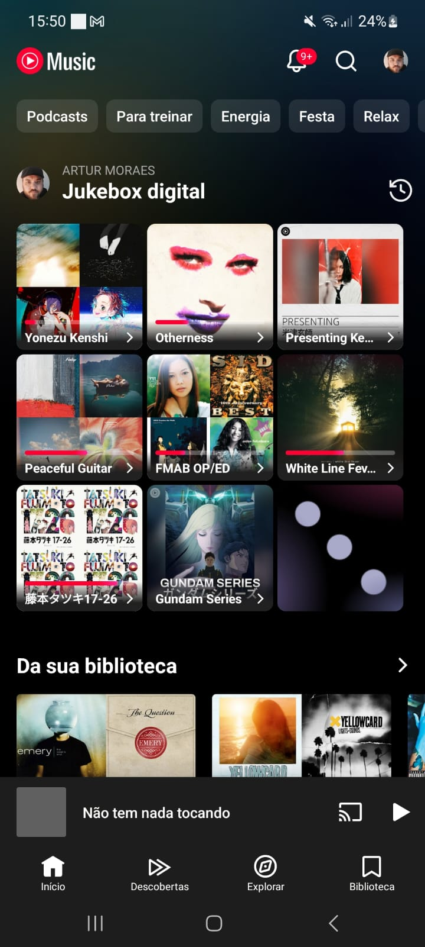
Imagem 1: Tela inicial mostrando a Jukebox Digital
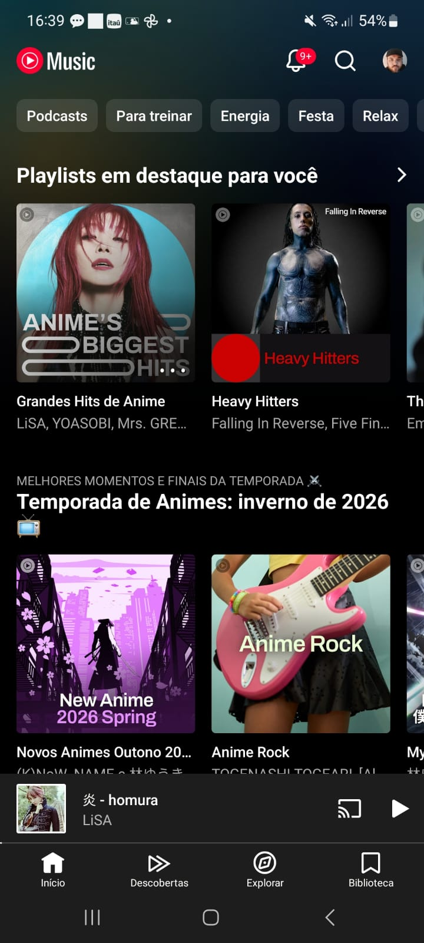
Imagem 2: Tela inicial sem a Jukebox Digital
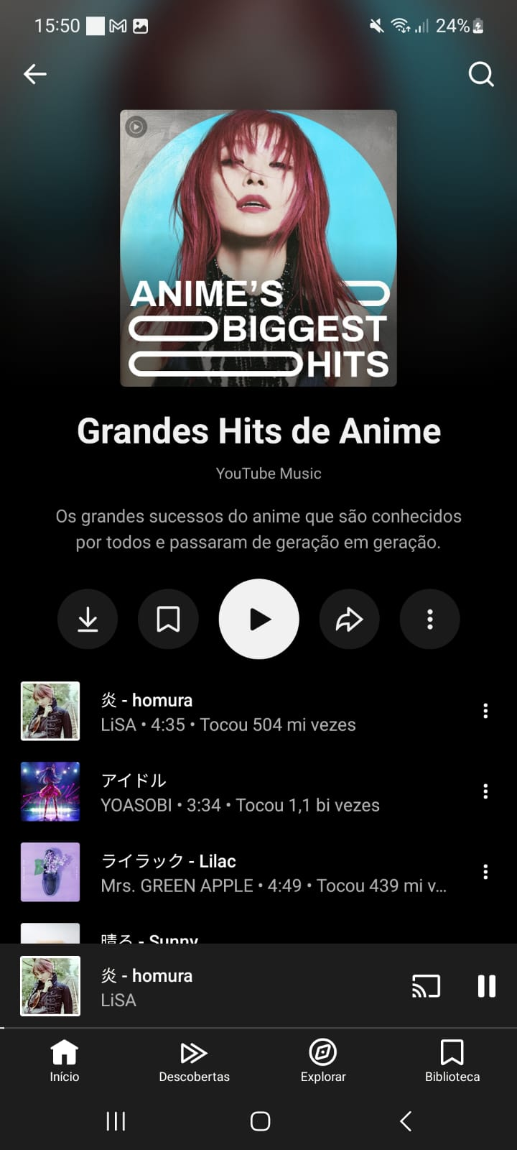
Imagem 3: Playlist sendo reproduzida

Imagem 4: Música da playlist sendo reproduzida

Onde encontrar
É possível acessar o YouTube Music através da Web no link https://music.youtube.com/ e também nas lojas de aplicativos como Apple Store ou Google Play.

CONCLUSÃO
Embora seja um bom aplicativo e acessível, já que se encontra disponível na assinatura do YouTube Premium, ainda há muito para o aplicativo melhorar em questão de usabilidade.
Algumas sugestões de melhoria seriam:
- Explicação do que é o Jukebox Digital, ou até mesmo uma alteração de nome, já que Jukebox não é um termo tão conhecido da ampla população que utiliza o aplicativo.
- Fixar a posição do Jukebox Digital para que ele possa sempre ser encontrado com facilidade na tela inicial
- Integrar as playlists ao que está sendo reproduzido para que o usuário saiba qual playlist está sendo tocada
  - Na tela de playlist, fazer com que o botão de play se transforme em botão de pause quando estiver tocando, assim podendo dar play ou pause na música direto da tela da playlist
  - Deixar o botão aleatório próximo ao botão do play, podendo ser uma espécie de seletor, quando estiver ativo, ao dar play na playlist, reproduzir em modo aleatório.
  - Na tela da música, indicar qual é a playlist sendo reproduzida para tornar fácil reconhecer o que está sendo tocado

